**山东旅游职业学院**

**2020年空乘专业校考网上考试视频录制操作指南**

# **1.APP下载**

山东旅游职业学院校考视频作品的录制及提交工作由“小艺帮APP”提供技术支持 ，考生可 通过官方网站扫码下载或手机应用商店两个正式下载渠道下载。

**注：不要通过其他渠道下载。**

* 1. **官方网站**：<https://www.xiaoyibang.com/>，下载学生端

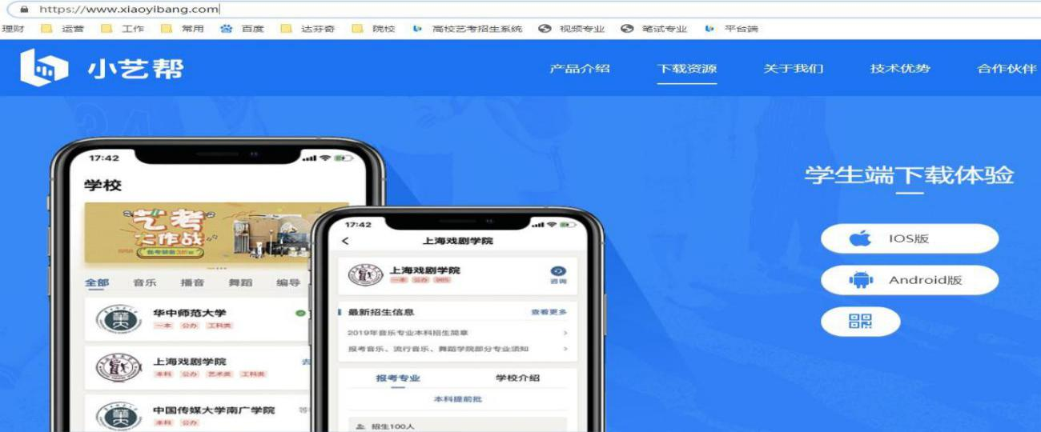

**1.2手机应用市场：**目前“小艺帮APP”支持安卓系统和IOS系统，考生可通过手机应用商店直接搜索“小艺帮”下载即可。

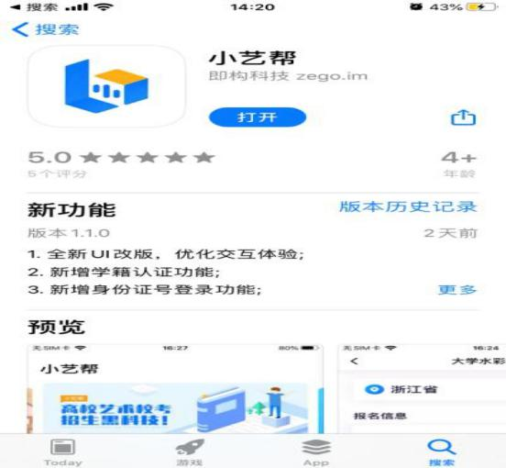

# **2.注册&登录**

**2.1注册：**进入登录页点击【注册】，输入手机号，获取填写手机验证码， 设置密码后，即可完成注册；

**2.2登录：**进入登录页，使用手机号和密码即可登录，后续完成考生身份认证后，也可以通过身份证号+密码登录。

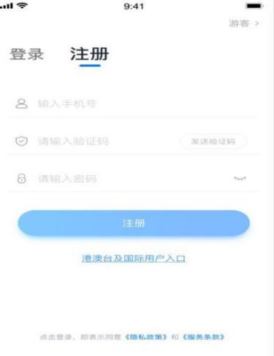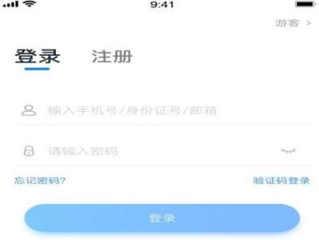

**3.认证及缴费**

### 首次登录需要认证考生信息，建议考生提前完成认证。认证后不可更改信息，请考生慎重仔细填写！

**3.1考生认证：**考生根据自己的证件选择拍照证件类型(身份证、通行证、护照)，下图示例为身份证上传界面，进入基本信息页填写个人基本资料，需准备一张一寸免冠照，填写紧急联系方式， 即可完成认证。

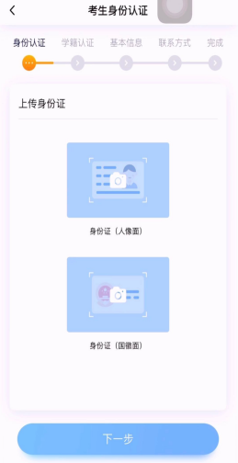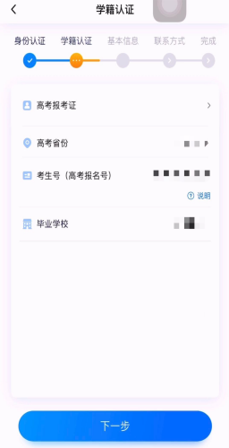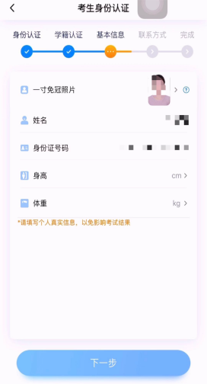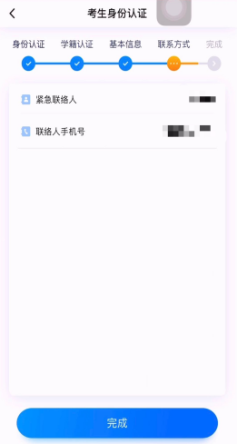

**3.2 信息核对及缴费**

**3.2.1找到学校：**在【首页】搜索，或直接在下方列表找到山东旅游职业学院，点击进入学校详情页，点击【申请视频考试】，检查确认证件号是否正确，正确点击【确定】。

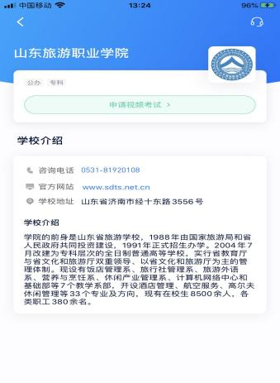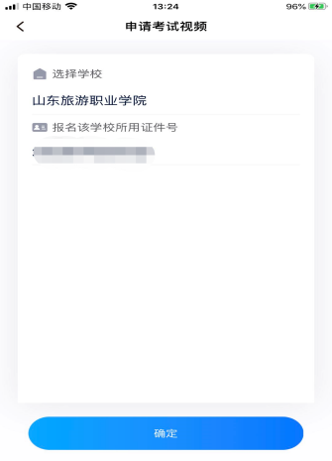

**3.2.2信息有误：**

**如果系统提示没有找到报考记录，或提示姓名、报考地区不匹配，或与您之前报考的专业（方向）不一致，请联系学校确认报考信息。**

**3.2.3缴费**

个人信息核对无误后进入缴费环节，“小艺帮APP”平台支持支付宝和微信进行缴费。

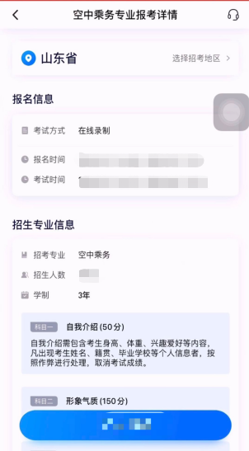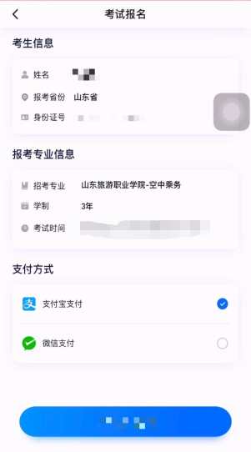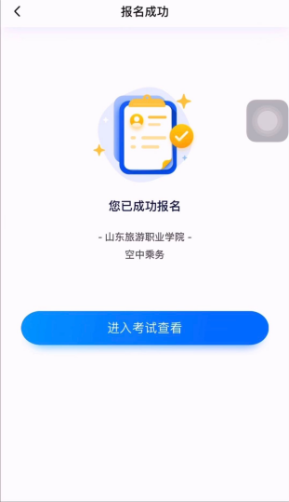

## 4.考试

使用最新 APP 版本：请在【我的-设置-版本更新】，确认当前使用最新版本，或到小艺帮官网重新下载，**请及时更新版本，否则可能会影响考试！**

**4.1 人脸识别验证：首次参加视频考试，需要进行人脸验证。**系统会弹框提示，或在【考试】列表页上出现小红条，提示考生进行人脸验证。根据系统引导进行验证即可。人脸验证失败可以点击“人工审核”，请耐心等待人工审核结果。

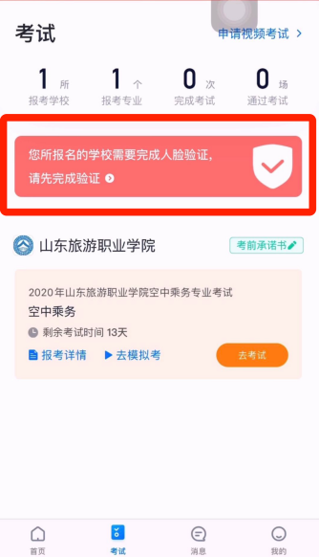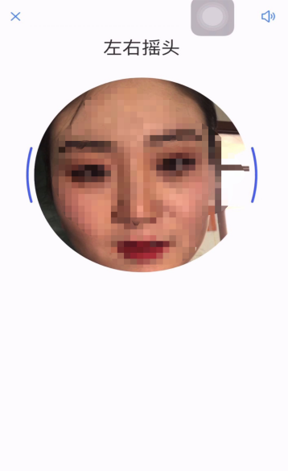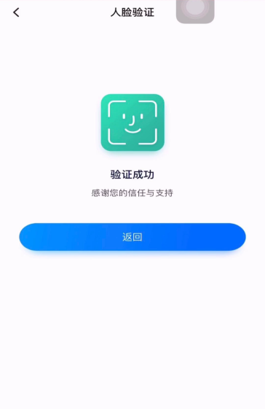

**4.2报考记录**

**4.2.1报名列表 ：**在“小艺帮”APP上首页下方的【考试】上可以看到所报考的专业，建议考生参加模拟考，多次练习指导熟悉整个考试过程，再参加正式考试

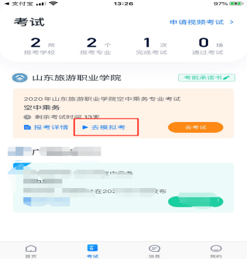

**4.2.2**

在报考专业详情页会显示考试时间日期和时间范围，请考生掌握好考试时间尽快完成考试，避免因错过考试时间导致考试失败

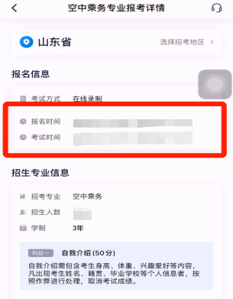

**4.3模拟考**

为方便考生熟悉视频录制流程及要求，提供模拟考功能。模拟考和正式考的科目要求、操作流程完全相同（指定命题类的科目，如指定新闻稿件朗诵，模拟考和正式考使用的考试题目不一样）。具体点击【去模拟考】，模拟考没有时间和次数限制。

进入模拟考试页面后，请考生仔细阅读考试须知以及每个科目中的考试内容、拍摄要求、拍摄时间，尤其是拍摄要求，请务必按照拍摄要求进行考试视频拍摄。

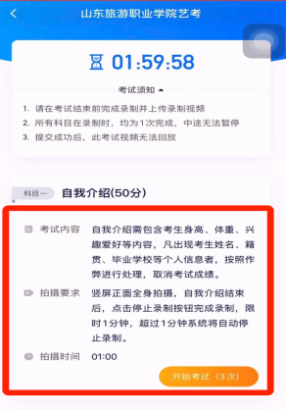

**4.4正式考**

**4.4.1去考试**

**4.4.1.1**点击【去考试】，进入正式考的考场。

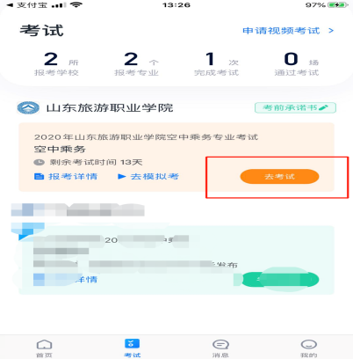

**4.4.1.2**首先考生要阅读考前承诺书，熟知承诺书内容，按照要求抄写承诺内容并签字拍照上传。

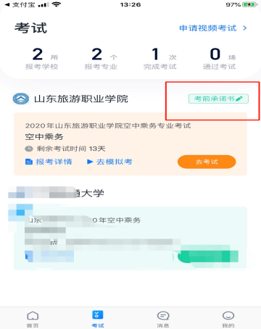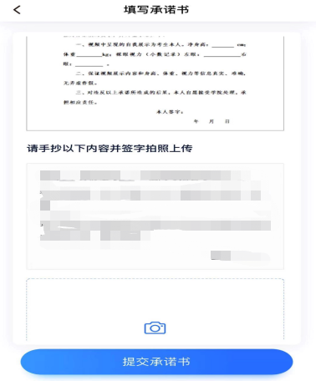

**4.4.1.3**提交承诺书后，仔细阅读考前须知并勾选，然后点击开始考试。

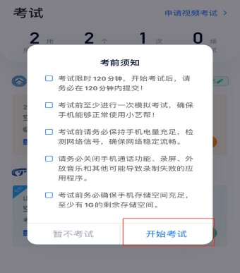

**4.4.1.4**另外考试会要求考生在开始考试后规定的有限时间内提交所有科目的视频，界面样式如下图。

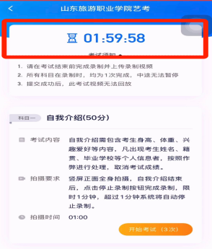

**注：**考试中途因故退出考场，计时不会停止。如未在规定时间内完成全部科目的提交，视为弃考。

**4.4.2人脸核验**

进入视频考试录制界面，根据语音提示进行人脸核验，（通过本人面部与身份验证时留存底片进行比对，判断相似度）。

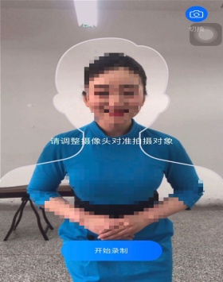

**4.4.3录制次数**

如考生在正式视频录制过程中，因操作不当或出现意外导致视频录制不完整，系统允许考生对该科目进行重新录制，每个科目最多进行 3 次视频录制。录制完毕后，可选择其中最满意的 1 个视频，提交上传作为考试视频。

**4.4.4提交视频**

每完成一个科目即可提交，视频上传时可进行其他科目考试，不用停留在上传页面。也可以完成全部科目的视频录制后，再逐一提交视频。

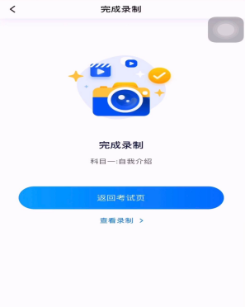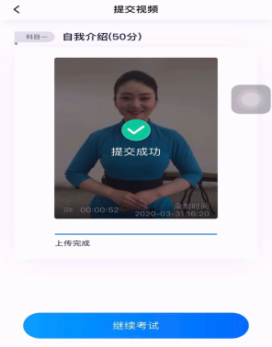

**注：**视频一经上传，不得更改！

**4.4.5提交失败**

如果考试视频上传失败，我们会提醒您需要【重新上传】，请留意提交视频页【考试】页底部，点击重新上传即可。您还可以更换WIFI或4G网络进行尝试。

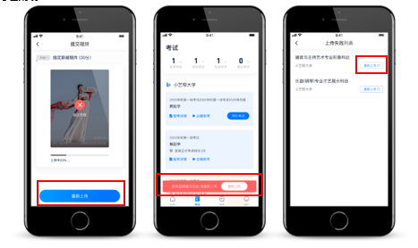

**4.4.6完成考试**

待所有考试科目的视频都提交成功后，整个考试完成。

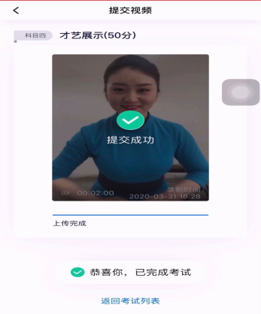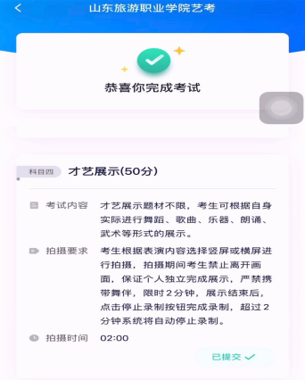

**4.4.7注意项**

正式视频录制中，不得出现任何可能影响评判公正的信息或标识（如含考生信息的提示性文字、图案、声音、背景、着装等），更不得出现考生姓名、生源地、考生号、身份证号、就读中学等个人信息，否则将被视为违规，并取消考试成绩。

**4.4.8建议项**

正式视频录制为在线实时录制，录制时需保证手机电量充足，建议连接优质 WIFI 网络，关闭手机通话和应用通知功能。为保证视频录制效果，建议使用手机支架、手持稳定器等辅助设备进行拍摄。

**5.联系咨询**

报考过程中如遇到任何问题，请联系技术电话：13869197627，工作时间：8:30—17：00。